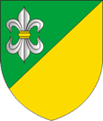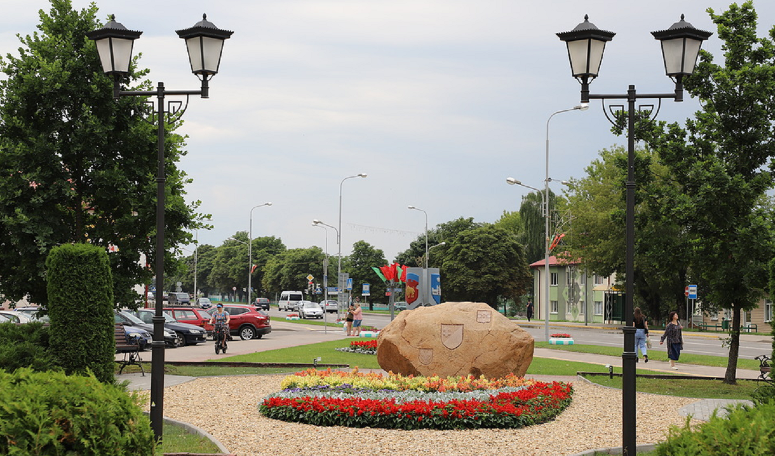

**ДЕПУТАТЫ ОБЛАСТНОГО СОВЕТА ДЕПУТАТОВ 29 СОЗЫВА**

**_________________________**

**ЮЗЕФОВИЧ ВАСИЛИЙ МИХАЙЛОВИЧ**

УЗ «ИвацЕВИЧСКАЯ ЦРБ», ГЛАВНЫЙ ВРАЧ

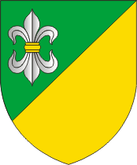

Ивацевичский избирательный округ № 31

ГРАНИЦЫ ОКРУГА:

Часть Ивацевичского района в границах: город Ивацевичи, Стайковский сельсовет

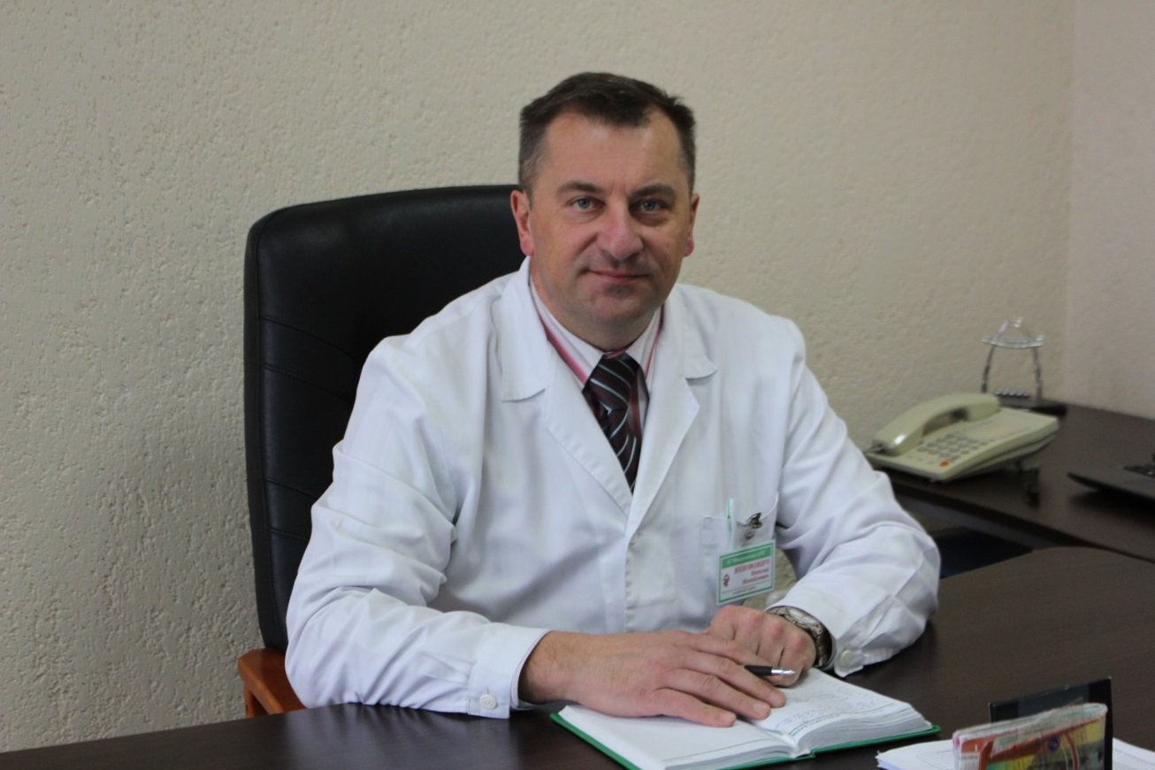

Время, место проведения

личного приёма

Каждый четверг месяца **с 8.00 до 10.00**

г. Ивацевичи, ул. Толочко, 10, каб. главного врача, 2 этаж, УЗ «Ивацевичская ЦРБ»,

**тел**. 8 016 45 9-10 26

**Ляхович Алла Федоровна**

ГУО «Коссовская средняя школа им. А. Зайко», учитель



Ивацевичский избирательный округ № 32

ГРАНИЦЫ ОКРУГА:

Часть Ивацевичского района не включая город Ивацевичи, Стайковский сельсовет

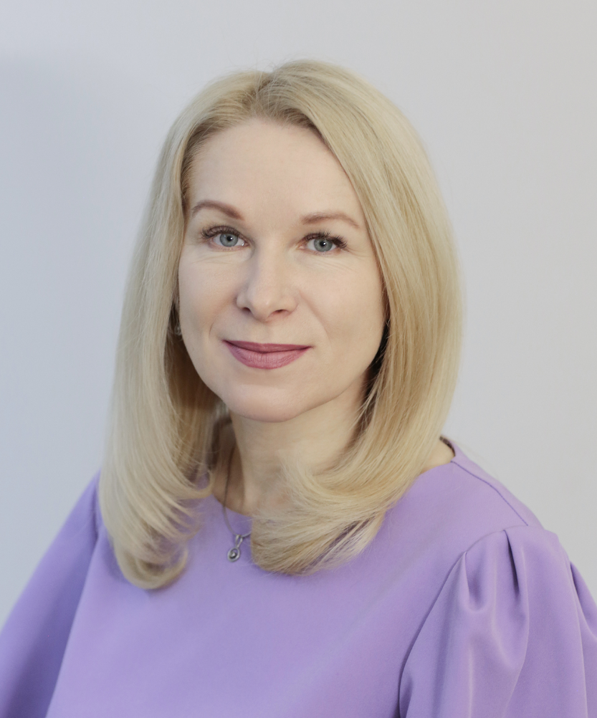

Время, место проведения

личного приёма

Первая среда месяца с 15.00 до 17.00

г.Коссово, ул. Я.Купалы, 10, каб. 201,

ГУО «Коссовская средняя школа им. А. Зайко»

**тел**. 8 016 45 2 22 38